Resolución del Pleno del Instituto de Transparencia, Acceso a la Información Pública y Protección de Datos Personales del Estado de México y Municipios, con domicilio en Metepec, Estado de México, de fecha trece de noviembre de dos mil diecinueve.

VISTO el expediente formado con motivo del recurso de revisión 07382/INFOEM/IP/RR/2019, promovido por la xxxx xxxxx, en lo sucesivo LA RECURRENTE, en contra de la respuesta emitida por el Ayuntamiento de Zumpango, en lo sucesivo EL SUJETO OBLIGADO, se procede a dictar la presente resolución con base en lo siguiente:

RESULTANDO

I. En fecha treinta de julio de dos mil diecinueve, LA RECURRENTE presentó a través del Sistema de Acceso a la Información Mexiquense, en lo subsecuente EL SAIMEX ante EL SUJETO OBLIGADO, la solicitud de acceso a la información pública, a la que se le asignó el número de expediente 00279/ZUMPANGO/IP/2019, mediante la cual solicitó:

“SOLICITO LA CUENTA PÚBLICA A MAYOR GRADO DE DETALLE AL 30 DE JUNIO DE 2019 Y TODA LA DOCUMENTACIÓN DE TODOS LOS DISCOS QUE SE ENVÍAN AL OSFEM” (Sic)

MODALIDAD DE ENTREGA: Vía SAIMEX.

II. En cumplimiento al artículo 162 de la Ley de Transparencia y Acceso a la Información Pública del Estado de México y Municipios, el treinta y uno de julio de dos mil diecinueve, el Titular de la Unidad de Transparencia del SUJETO OBLIGADO, turnó el requerimiento de información al Servidor Público Habilitado de la Tesorería Municipal, a efecto de que realizara la búsqueda y localización de la información tal como se desprende a continuación:
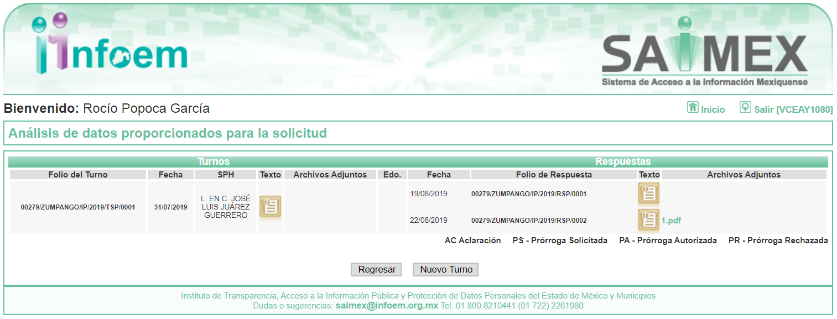

III. De las constancias que obran en EL SAIMEX, se advierte que en fecha dos de septiembre de dos mil diecinueve, el Responsable de la Unidad de Transparencia del SUJETO OBLIGADO dio respuesta a la solicitud de información, en los siguientes términos:

“…En respuesta a la solicitud recibida, nos permitimos hacer de su conocimiento que con fundamento en el artículo 53, Fracciones: II, V y VI de la Ley de Transparencia y Acceso a la Información Pública del Estado de México y Municipios, le contestamos que:

SE ANEXA DOCUMENTOS CON LA RESPUETA SOLICITADA

ATENTAMENTE

M. EN E. JORGE CAJIGA CALDERÓN” (Sic)

IV. Inconforme con la respuesta, el doce de septiembre de dos mil diecinueve, LA RECURRENTE interpuso el recurso de revisión objeto del presente estudio, el cual fue registrado en EL SAIMEX y se le asignó el número de expediente 07382/INFOEM/IP/RR/2019, en el que señaló como acto impugnado; así como, razones o motivos de inconformidad, lo siguiente:

“Información incompleta” (sic)

V. El doce de septiembre de dos mil diecinueve, el recurso de que se trata se envió electrónicamente al Instituto de Transparencia, Acceso a la Información Pública y Protección de Datos Personales del Estado de México y Municipios y con fundamento en el artículo 185, fracción I de la Ley de Transparencia y Acceso a la Información Pública del Estado de México y Municipios, se turnó, a través del SAIMEX, a la Comisionada EVA ABAID YAPUR, a efecto de decretar su admisión o desechamiento.

VI. De las constancias del expediente electrónico del SAIMEX, se advierte que en fecha diecinueve de septiembre de dos mil diecinueve, se acordó la admisión a trámite del recurso de revisión que nos ocupa, así como la integración del expediente respectivo, mismo que se puso a disposición de las partes, para que en un plazo máximo de siete días hábiles conforme a lo dispuesto por el artículo 185 de la Ley de Transparencia y Acceso a la Información Pública del Estado de México y Municipios, manifestaran lo que a su derecho conviniera, a efecto de presentar pruebas y alegatos; así como para que EL SUJETO OBLIGADO rindiera su Informe Justificado.

VII. En cumplimiento a lo anterior, de las constancias del expediente electrónico del SAIMEX, se advierte que el veintitrés de septiembre de dos mil diecinueve, EL SUJETO OBLIGADO envió el Informe Justificado, como se desprende a continuación:



Advirtiendo de dicho informe, que EL SUJETO OBLIGADO anexó el archivo SOLICITUD 2790001.pdf, el cual no fue puesto a disposición de la particular, en razón de que no se actualizó el supuesto de la fracción III del artículo 185 de la Ley de Transparencia y Acceso a la Información Pública del Estado de México y Municipios; sin embargo, se hace del conocimiento en el presente apartado.
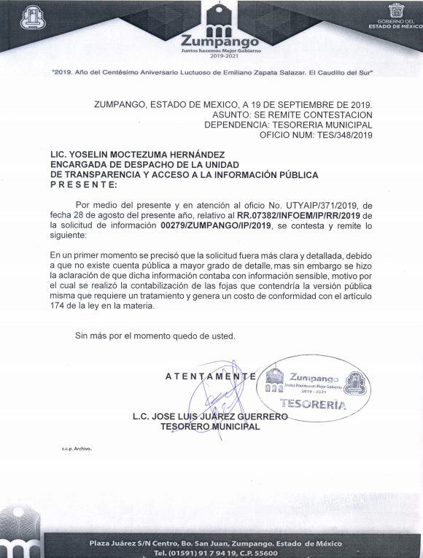
Por su parte, la particular no realizó manifiestación alguna, ni presentó pruebas o alegatos.

VIII. En fecha once de octubre de dos mil diecinueve, se notificó a las partes el Acuerdo de Cierre de Instrucción en los siguientes términos:


IX. El seis de noviembre de dos mil diecinueve, la Comisionada Ponente acordó ampliar el plazo para resolver el recurso de revisión de mérito, por un periodo de hasta quince días hábiles, de conformidad con el artículo 181, tercer párrafo de la Ley de Transparencia y Acceso a la Información Pública del Estado de México y Municipios.

X. Con fundamento en el artículo 185, fracción VIII de la Ley de Transparencia y Acceso a la Información Pública del Estado de México y Municipios, se remitió el expediente a efecto de que la Comisionada EVA ABAID YAPUR formule y presente al Pleno el proyecto de resolución correspondiente; y

CONSIDERANDO

PRIMERO. Competencia. Este Instituto de Transparencia, Acceso a la Información Pública y Protección de Datos Personales del Estado de México y Municipios, es competente para conocer y resolver el presente recurso, conforme a lo dispuesto en los artículos 6, Letra A de la Constitución Política de los Estados Unidos Mexicanos; 5, párrafos vigésimo segundo, vigésimo tercero y vigésimo cuarto, fracciones IV y V de la Constitución Política del Estado Libre y Soberano de México; 1, 2, fracción II, 13, 29, 36, fracciones I y II, 176, 178, 179, 181, párrafo tercero y 185 de la Ley de Transparencia y Acceso a la Información Pública del Estado de México y Municipios; y 9, fracciones I y XXIV y 11 del Reglamento Interior del Instituto de Transparencia, Acceso a la Información Pública y Protección de Datos Personales del Estado de México y Municipios; toda vez que se trata de un recurso de revisión interpuesto por una Ciudadana en términos de la Ley de la materia.

SEGUNDO. Interés. El recurso de revisión fue interpuesto por parte legítima, en atención a que se presentó por LA RECURRENTE, quien es la misma persona que formuló la solicitud de acceso a la información pública al SUJETO OBLIGADO.

TERCERO. Oportunidad. El recurso de revisión fue interpuesto dentro del plazo de quince días hábiles contados a partir del día siguiente al en que LA RECURRENTE tuvo conocimiento de la respuesta impugnada, tal y como lo prevé el artículo 178 de la Ley de Transparencia y Acceso a la Información Pública del Estado de México y Municipios, que establece:

“Artículo 178. El solicitante podrá interponer, por sí mismo o a través de su representante, de manera directa o por medios electrónicos, recurso de revisión ante el Instituto o ante la Unidad de Transparencia que haya conocido de la solicitud dentro de los quince días hábiles, siguientes a la fecha de la notificación de la respuesta.
A falta de respuesta del sujeto obligado, dentro de los plazos establecidos en esta Ley, a una solicitud de acceso a la información pública, el recurso podrá ser interpuesto en cualquier momento, acompañado con el documento que pruebe la fecha en que presentó la solicitud.
En el caso de que se interponga ante la Unidad de Transparencia, ésta deberá remitir el recurso de revisión al Instituto a más tardar al día siguiente de haberlo recibido.”

En efecto, atendiendo a que EL SUJETO OBLIGADO notificó la respuesta a la solicitud de información pública el dos de septiembre de dos mil diecinueve; en consecuencia, el plazo de quince días hábiles que el artículo 178 de la ley de la materia otorga a LA RECURRENTE para presentar el recurso de revisión, transcurrió del tres al veinticuatro de septiembre de dos mil diecinueve, sin contemplar en el cómputo los días siete, ocho, catorce, quince, veintiuno y veintidós de septiembre de dos mil diecinueve, por corresponder a sábados y domingos, considerados como días inhábiles; en términos del artículo 3, fracción X de la Ley de Transparencia y Acceso a la Información Pública del Estado de México y Municipios; así como, el día dieciséis de septiembre de dos mil diecinueve, por suspensión de labores, en términos del Calendario Oficial en Materia de Transparencia, Acceso a la Información Pública y Protección de Datos Personales del Estado de México y Municipios, para el año dos mil diecinueve y enero de dos mil veinte, publicado en el Periódico Oficial “Gaceta del Gobierno”, el diecinueve de diciembre de dos mil dieciocho.

En ese tenor, si el recurso de revisión que nos ocupa, se interpuso el doce de septiembre de dos mil diecinueve, éste se encuentra dentro de los márgenes temporales previstos en el citado precepto legal y, por tanto, se considera oportuno.

CUARTO Procedibilidad. Esta Ponencia considera importante abordar el análisis de los requisitos de procedibilidad del recurso de revisión, así el artículo 180 de la Ley de Transparencia y Acceso a la Información Pública del Estado de México y Municipios, que establece lo siguiente:

“Artículo 180. El recurso de revisión contendrá:
I. El sujeto obligado ante la cual se presentó la solicitud;
II. El nombre del solicitante que recurre o de su representante y, en su caso, del tercero interesado, así como la dirección o medio que señale para recibir notificaciones;
III. El número de folio de respuesta de la solicitud de acceso;
IV. La fecha en que fue notificada la respuesta al solicitante o tuvo conocimiento del acto reclamado, o de presentación de la solicitud, en caso de falta de respuesta;
V. El acto que se recurre;
VI. Las razones o motivos de inconformidad;
VII. La copia de la respuesta que se impugna y, en su caso, de la notificación correspondiente, en el caso de respuesta de la solicitud; y
VIII. Firma del recurrente, en su caso, cuando se presente por escrito, requisito sin el cual se dará trámite al recurso.
Adicionalmente, se podrán anexar las pruebas y demás elementos que considere procedentes someter a juicio del Instituto.
En ningún caso será necesario que el particular ratifique el recurso de revisión interpuesto.
En caso de que el recurso se interponga de manera electrónica no será indispensable que contengan los requisitos establecidos en las fracciones II, IV, VII y VIII.”

(Énfasis añadido)

En principio, de una interpretación del artículo transcrito se observan los requisitos que deberán contener los recursos de revisión; sobre el particular, de la revisión del expediente electrónico del SAIMEX se desprende que la parte solicitante y ahora LA RECURRENTE, en ejercicio de su derecho de acceso a la información pública, no proporcionó su nombre completo para que sea identificado, ya que, no proporcionó el apellido materno, por lo que no se tiene certeza sobre su identidad, lo que en estricto sentido, provoca que no se colmen los requisitos establecidos en el citado artículo 180 de la Ley de Transparencia.

Empero lo anterior, debe destacarse que el artículo 15 de Ley de Transparencia y Acceso a la Información Pública del Estado de México y Municipios prevé que, toda persona tendrá acceso a la información sin necesidad de acreditar interés alguno o justificar su utilización, de lo que se infiere que para el ejercicio del derecho de acceso a la información pública, el nombre no es un requisito sine qua non para que los particulares ejerzan el derecho de acceso a la información pública, pues por el contrario la Ley de la materia prevé en su artículo 155, párrafo segundo la posibilidad de que las solicitudes de información sean anónimas, al utilizar un nombre incompleto o, inclusive un seudónimo.

Correlativo a ello, cabe mencionar que los artículos 6, Apartado A, fracciones III y IV de la Constitución Política de los Estados Unidos Mexicanos y 5, párrafos vigésimo segundo, vigésimo tercero y vigésimo cuarto, fracciones I, III, IV y V de la Constitución Política del Estado Libre y Soberano de México garantizan el ejercicio del derecho de acceso a la información pública, toda vez que disponen que toda persona sin necesidad de acreditar interés alguno o justificar su utilización, tendrá acceso gratuito a la información pública; preceptos cuyo texto y sentido literal es el siguiente:

Constitución Política de los Estados Unidos Mexicanos
“Artículo 6o. La manifestación de las ideas no será objeto de ninguna inquisición judicial o administrativa, sino en el caso de que ataque a la moral, la vida privada o los derechos de terceros, provoque algún delito, o perturbe el orden público; el derecho de réplica será ejercido en los términos dispuestos por la ley. El derecho a la información será garantizado por el Estado.
Toda persona tiene derecho al libre acceso a información plural y oportuna, así como a buscar, recibir y difundir información e ideas de toda índole por cualquier medio de expresión.
Para efectos de lo dispuesto en el presente artículo se observará lo siguiente:
A. Para el ejercicio del derecho de acceso a la información, la Federación, los Estados y el Distrito Federal, en el ámbito de sus respectivas competencias, se regirán por los siguientes principios y bases:
I. Toda la información en posesión de cualquier autoridad, entidad, órgano y organismo de los Poderes Ejecutivo, Legislativo y Judicial, órganos autónomos, partidos políticos, fideicomisos y fondos públicos, así como de cualquier persona física, moral o sindicato que reciba y ejerza recursos públicos o realice actos de autoridad en el ámbito federal, estatal y municipal, es pública y sólo podrá ser reservada temporalmente por razones de interés público y seguridad nacional, en los términos que fijen las leyes. En la interpretación de este derecho deberá prevalecer el principio de máxima publicidad. Los sujetos obligados deberán documentar todo acto que derive del ejercicio de sus facultades, competencias o funciones, la ley determinará los supuestos específicos bajo los cuales procederá la declaración de inexistencia de la información.
II. La información que se refiere a la vida privada y los datos personales será protegida en los términos y con las excepciones que fijen las leyes.
III. Toda persona, sin necesidad de acreditar interés alguno o justificar su utilización, tendrá acceso gratuito a la información pública, a sus datos personales o a la rectificación de éstos.
IV. Se establecerán mecanismos de acceso a la información y procedimientos de revisión expeditos que se sustanciarán ante los organismos autónomos especializados e imparciales que establece esta Constitución.
V. Los sujetos obligados deberán preservar sus documentos en archivos administrativos actualizados y publicarán, a través de los medios electrónicos disponibles, la información completa y actualizada sobre el ejercicio de los recursos públicos y los indicadores que permitan rendir cuenta del cumplimiento de sus objetivos y de los resultados obtenidos.
VI. Las leyes determinarán la manera en que los sujetos obligados deberán hacer pública la información relativa a los recursos públicos que entreguen a personas físicas o morales.
VII. La inobservancia a las disposiciones en materia de acceso a la información pública será sancionada en los términos que dispongan las leyes.
VIII. La Federación contará con un organismo autónomo, especializado, imparcial, colegiado, con personalidad jurídica y patrimonio propio, con plena autonomía técnica, de gestión, capacidad para decidir sobre el ejercicio de su presupuesto y determinar su organización interna, responsable de garantizar el cumplimiento del derecho de acceso a la información pública y a la protección de datos personales en posesión de los sujetos obligados en los términos que establezca la ley.
…
La ley establecerá aquella información que se considere reservada o confidencial.”

Constitución Política del Estado Libre y Soberano de México

“Artículo 5. …
El derecho a la información será garantizado por el Estado. La ley establecerá las previsiones que permitan asegurar la protección, el respeto y la difusión de este derecho.
Para garantizar el ejercicio del derecho de transparencia, acceso a la información pública y protección de datos personales, los poderes públicos y los organismos autónomos, transparentarán sus acciones, en términos de las disposiciones aplicables, la información será oportuna, clara, veraz y de fácil acceso.
Este derecho se regirá por los principios y bases siguientes:
I. Toda la información en posesión de cualquier autoridad, entidad, órgano y organismos de los Poderes Ejecutivo, Legislativo y Judicial, órganos autónomos, partidos políticos, fideicomisos y fondos públicos estatales y municipales, así como del gobierno y de la administración pública municipal y sus organismos descentralizados, asimismo de cualquier persona física, jurídica colectiva o sindicato que reciba y ejerza recursos públicos o realice actos de autoridad en el ámbito estatal y municipal, es pública y sólo podrá ser reservada temporalmente por razones previstas en la Constitución Política de los Estados Unidos Mexicanos de interés público y seguridad, en los términos que fijen las leyes. En la interpretación de este derecho deberá prevalecer el principio de máxima publicidad. Los sujetos obligados deberán documentar todo acto que derive del ejercicio de sus facultades, competencias o funciones, la ley determinará los supuestos específicos bajo los cuales procederá la declaración de inexistencia de la información.
II. La información referente a la intimidad de la vida privada y la imagen de las personas será protegida a través de un marco jurídico rígido de tratamiento y manejo de datos personales, con las excepciones que establezca la ley reglamentaria.
III. Toda persona, sin necesidad de acreditar interés alguno o justificar su utilización, tendrá acceso gratuito a la información pública, a sus datos personales o a la rectificación de éstos.
IV. Se establecerán mecanismos de acceso a la información y procedimientos de revisión expeditos que se sustanciarán ante el organismo autónomo especializado e imparcial que establece esta Constitución.
V. Los procedimientos de acceso a la información pública, de acceso, corrección y supresión de datos personales, así como los recursos de revisión derivados de los mismos, podrán tramitarse por medios electrónicos, a través de un sistema automatizado que para tal efecto establezca la ley reglamentaria y el organismo autónomo garante en el ámbito de su competencia. Las resoluciones que correspondan a estos procedimientos se sistematizarán para favorecer su consulta.”
(Énfasis añadido)

Por otra parte, del contenido del artículo 1 de la Constitución Política de los Estados Unidos Mexicanos, se destaca lo siguiente:

“Artículo 1o. En los Estados Unidos Mexicanos todas las personas gozarán de los derechos humanos reconocidos en esta Constitución y en los tratados internacionales de los que el Estado Mexicano sea parte, así como de las garantías para su protección, cuyo ejercicio no podrá restringirse ni suspenderse, salvo en los casos y bajo las condiciones que esta Constitución establece.
Las normas relativas a los derechos humanos se interpretarán de conformidad con esta Constitución y con los tratados internacionales de la materia favoreciendo en todo tiempo a las personas la protección más amplia.
Todas las autoridades, en el ámbito de sus competencias, tienen la obligación de promover, respetar, proteger y garantizar los derechos humanos de conformidad con los principios de universalidad, interdependencia, indivisibilidad y progresividad. En consecuencia, el Estado deberá prevenir, investigar, sancionar y reparar las violaciones a los derechos humanos, en los términos que establezca la ley.”
(Énfasis añadido)

En esa virtud, de una interpretación sistemática, armónica y progresiva del derecho humano de acceso a la información pública se reitera que toda persona, sin necesidad de acreditar interés alguno o justificar su utilización, deberá tener acceso a la información pública, es decir, dicho derecho fundamental exime a quien lo ejerce, de acreditar su legitimación en la causa o su interés en el asunto, lo que permite la posibilidad de que inclusive, la solicitud de acceso a la información pueda ser anónima o no contener un nombre que identifique al solicitante o que permita tener certeza sobre su identidad.

Robustece lo anterior, el Criterio 6/2014 del entonces Instituto Federal de Acceso a la Información y Protección de Datos (IFAI), ahora Instituto Nacional de Transparencia, Acceso a la Información y Protección de Datos Personales (INAI), el cual se reproduce para una mayor referencia:

“Acceso a información gubernamental. No debe condicionarse a que el solicitante acredite su personalidad, demuestre interés alguno o justifique su utilización. De conformidad con lo dispuesto en los artículos 6o., apartado A, fracción III de la Constitución Política de los Estados Unidos Mexicanos, y 1º, 2º, 4º y 40 de la Ley Federal de Transparencia y Acceso a la Información Pública Gubernamental, la respuesta a una solicitud de acceso a información y entrega de la misma, no debe estar condicionada a que el particular acredite su personalidad, demuestre interés alguno o justifique su utilización, en virtud de que los sujetos obligados no deben requerir al solicitante mayores requisitos que los establecidos en la Ley. En este sentido, las dependencias y entidades, sólo deberán asegurarse de que, en su caso, se haya cubierto el pago de reproducción y envío de la información, mediante la exhibición del recibo correspondiente.”
En ese orden de ideas, se estima que el requerimiento relativo al nombre como presupuesto de procedibilidad, podría limitar el ejercicio del derecho de acceso a la información pública, debido a que, el hecho de solicitar la identificación de LA RECURRENTE a través de dicho dato personal, en ciertos extremos se equipara a una exigencia acerca de su interés o justificación de su utilización, lo que materialmente haría nugatorio un derecho fundamental.

Aunado a ello, para el estudio de la materia sobre la que se resuelve el presente recurso de revisión, resulta intrascendente conocer el nombre de la persona que lo hubiere promovido, en virtud de que tanto la Constitución Federal, como la Constitución Política del Estado Libre y Soberano de México reconocen la prerrogativa de los individuos para que no resulte necesario la acreditación de un interés o justificar la utilización de la información; por lo que, resulta ocioso realizar dicho análisis, en la inteligencia de que se limitaría el ejercicio de un Derecho Humano, como el Derecho de Acceso a la Información Pública, por una cuestión procedimental.

Asimismo, se estima que el requisito relativo al nombre de LA RECURRENTE no constituye un presupuesto indispensable de procedibilidad de los recursos de revisión, en términos de los artículos 25 de la Convención Americana de Derechos Humanos, 1 párrafos segundo y tercero, 6 apartado A, fracciones III y IV de la Constitución Política de los Estados Unidos Mexicanos y 5, párrafo vigésimo segundo de la Constitución Política del Estado Libre y Soberano de México, debido a que el acceso a la información pública es un Derecho Humano que no requiere legitimación en la causa, sino que únicamente basta con que se encuentre legitimado en el procedimiento de recurso de revisión, circunstancia que se acredita en las constancias electrónicas del expediente, de las que se desprende que LA RECURRENTE es la misma persona que realizó las solicitudes de acceso a la información pública que ahora se impugnan.

En adición a lo anterior, el propio artículo 180, en su último párrafo, establece que cuando el recurso de revisión se interponga de manera electrónica no será indispensable que contenga determinados requisitos, entre ellos, el nombre de LA RECURRENTE; por lo que, en el presente caso, al haber sido presentado el recurso de revisión vía SAIMEX, dicho requisito resulta innecesario.

QUINTO. Estudio y resolución del asunto. Una vez determinada la vía sobre la que versará el presente recurso, y previa revisión del expediente electrónico formado en EL SAIMEX con motivo de la solicitud de información y del recurso a que da origen, es de señalar que el análisis del presente, se basará en el contenido íntegro de las actuaciones que obran en el expediente electrónico, para así estar en posibilidad este Órgano Colegiado de dictar el fallo correspondiente conforme a derecho, tomando en consideración los elementos aportados por las partes y respetando en todo momento al principio de máxima publicidad consagrado en nuestra Constitución Federal, Local y demás leyes aplicables en la materia; así como, en los Tratados Internacionales en los que el Estado Mexicano sea parte, en concordancia con el párrafo tercero del artículo 1 de la Constitución Federal y diversos 8 y 9 de la Ley de Transparencia local.

Primeramente, se precisa que se obvia el análisis de la competencia por parte del SUJETO OBLIGADO, para generar, administrar o poseer la información solicitada, dado que éste ha asumido la misma, en razón de que en su respuesta admitió contar con dicha información.
En efecto, el hecho de que EL SUJETO OBLIGADO haya asumido contar con la información pública solicitada, acepta que la genera, posee y administra, en ejercicio de sus funciones de derecho público, motivo por el cual se actualiza el supuesto jurídico, previsto en el artículo 12 de la Ley de Transparencia y Acceso a la Información Pública del Estado de México y Municipios.

“Artículo 12. Quienes generen, recopilen, administren, manejen, procesen, archiven o conserven información pública serán responsables de la misma en los términos de las disposiciones jurídicas aplicables.
Los sujetos obligados sólo proporcionarán la información pública que se les requiera y que obre en sus archivos y en el estado en que ésta se encuentre. La obligación de proporcionar información no comprende el procesamiento de la misma, ni el presentarla conforme al interés del solicitante; no estarán obligados a generarla, resumirla, efectuar cálculos o practicar investigaciones.”

Así, el estudio de la naturaleza jurídica de la información pública solicitada, tiene por objeto determinar si ésta la genera, posee o administra EL SUJETO OBLIGADO; sin embargo, en aquellos casos en que éste la asume, a nada práctico nos conduciría su estudio, motivo por el cual, se actualiza el supuesto jurídico, previsto en el artículo 12 de la Ley de la materia, anteriormente referido.

Por lo anterior, es conveniente recordar que la particular solicitó información relacionada con cuenta pública y documentación de todos los discos enviados al Órgano Superior de Fiscalización del Estado de México; al respecto, EL SUJETO OBLIGADO mediante respuesta refirió que la información contable y presupuestal se encontraba publicada en la página del Municipio en el apartado de Transparencia; asimismo, refirió que la misma contenía información sensible, por lo que era necesario realizar la versión pública; motivo por el cual el particular debía realizar el pago correspondiente.

Es sí que antes de entrar al estudio, es conveniente señalar que los solicitantes de información no son expertos o especialistas en la materia; por lo que, es deber de los Sujetos Obligados orientarlos o requerirlos para que indiquen otros elementos que complementen, corrijan o amplíen los datos proporcionados o bien, precisen la información.

Bajo ese contexto, es importante señalar que si bien el particular requirió la cuenta pública a mayor grado de detalle al treinta de junio de dos mil diecinueve, lo cierto es que los Sujetos Obligados tuvieron como fecha límite para presentar el correspondiente al ejercicio dos mil dieciocho, el quince de marzo de dos mil diecinueve; luego entonces, desde ese momento tiene el deber de mantenerla publicada en la página oficial; en consecuencia, este Órgano Garante en el ámbito de sus atribuciones establecidas en los artículos 13 y 181 de la Ley de Transparencia y Acceso a la Información Pública del Estado de México y Municipios, suple la deficiencia presentada en la solicitud de información, dado que los particulares no son expertos en requerir la información; atento a ello, se precisa que lo que requiere el particular es la cuenta pública dos mil dieciocho; así como, los informes mensuales correspondientes a los meses de enero a junio de dos mil diecinueve, privilegiando el principio de máxima publicidad.

Ahora bien, es importante señalar que EL SUJETO OBLIGADO en respuesta refirió que necesitaba realizar la versión pública de la información, pretendiendo condicionar la entrega de la misma, previo pago de derechos correspondientes conforme al artículo 148, fracción I, incisos A y B del Código Financiero del Estado de México y Municipios, es importante traer a contexto el mismo:

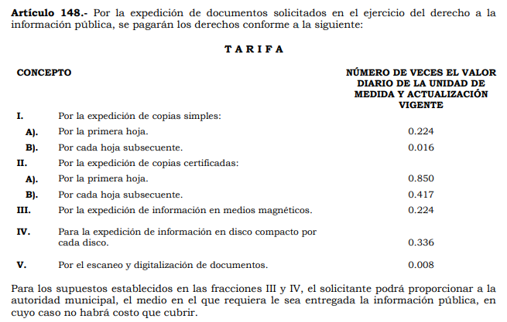

De lo anterior, se puede advertir primeramente que, la elaboración de versiones públicas no tiene costo alguno; asimismo, el fundamento referido por EL SUJETO OBLIGADO se encuentra relacionado con la expedición de copias simples; por tanto, el presente estudio versará sobre la modalidad de entrega requerida por el solicitante y el costo de la entrega de la información.
Por lo que, es importante señalar que el particular al momento de presentar la solicitud materia del presente asunto, eligió la modalidad vía SAIMEX, tal como se muestra a continuación.

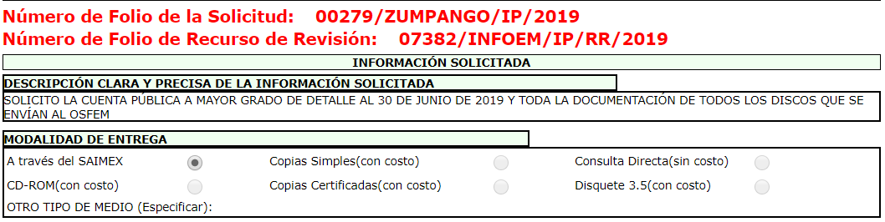

Asimismo, se considera conveniente traer a contexto lo dispuesto por los artículos 9, fracción III, 17, 174 y 175 de la Ley de Transparencia y Acceso a la Información Pública del Estado de México y Municipios, los cuales disponen lo siguiente:

“Artículo 9. El Instituto deberá regir su funcionamiento de acuerdo a los siguientes principios:
[…]
III. Gratuidad: Consiste en que el acceso a la información pública no genera costo alguno para los solicitantes, sólo podrá requerirse el cobro correspondiente a la modalidad de reproducción y entrega solicitada conforme a lo establecido en la presente Ley y demás disposiciones jurídicas aplicables;
Artículo 17. La búsqueda y acceso a la información es gratuita y solo se cubrirán los gastos de reproducción, o por la modalidad de entrega solicitada, así como por el envío, que en su caso se genere, de conformidad con los derechos, productos y aprovechamientos establecidos en la legislación aplicable, sin que exceda de los límites establecidos en la presente Ley.
Artículo 150. El procedimiento de acceso a la información es la garantía primaria del derecho en cuestión y se rige por los principios de simplicidad, rapidez gratuidad del procedimiento, auxilio y orientación a los particulares, así como atención adecuada a las personas con discapacidad y a los hablantes de lengua indígena con el objeto de otorgar la protección más amplia del derecho de las personas.”
Artículo 174. En caso de existir costos para obtener la información deberán cubrirse de manera previa a la entrega y no podrán ser superiores a la suma de:
I. El costo de los materiales utilizados en la reproducción de la información;
II. El costo de envío, en su caso; y
III. El pago de la certificación de los documentos, cuando proceda.
Las cuotas de los derechos aplicables deberán establecerse, en su caso, en el Código Financiero del Estado de México y Municipios y demás disposiciones jurídicas aplicables, las cuales se publicarán en los sitios de internet de los sujetos obligados. En su determinación se deberá considerar que los montos permitan o faciliten el ejercicio del derecho de acceso a la información.
Los sujetos obligados a los que no les sea aplicable el Código Financiero del Estado de México y Municipios deberán establecer cuotas que no sean mayores a las dispuestas en dicho ordenamiento.
La información deberá ser entregada sin costo, cuando implique la entrega de no más de veinte hojas simples. Las unidades de transparencia podrán exceptuar el pago de reproducción y envío atendiendo a las circunstancias socioeconómicas del solicitante, en términos de los lineamientos que expida el Instituto.
Artículo 175. La información que en términos de Ley deban publicar de manera obligatoria los sujetos obligados, o deba ser generada de manera electrónica, según lo dispongan las disposiciones legales o administrativas no podrá tener ningún costo, incluyendo aquella que se hubiera digitalizado previamente por cualquier motivo, en aquellos casos en que la modalidad de entrega sea por medio de la plataforma o vía electrónica.
En ningún caso, el pago de derechos deberá exceder el costo de reproducción de la información en el material solicitado. Los ajustes razonables que se realicen para el acceso de la información de solicitantes con discapacidad serán sin costo para los mismos.”

(Énfasis añadido)

De lo anterior, se puede advertir que para garantizar plenamente el derecho de acceso a la información pública, se deben observar cada uno de los principios que la propia Ley señala, entre los cuales se encuentra el principio de gratuidad, consistente en la entrega de la información pública para los solicitantes sin costo alguno y sólo para el caso de que genere costo la modalidad de reproducción y entrega de la misma podrá requerirse el pago correspondiente.

En este orden de ideas, es de precisar que existen algunas excepciones que la Ley de la materia contempla, por las cuales la entrega de la información no debe generar costo alguno para los particulares que la soliciten; las cuales se señalan a continuación:

- Cuando implique la entrega de no más de veinte hojas simples (artículo 174 párrafo cuarto);
- Cuando se trate de información que deba publicarse de manera obligatoria por parte de los Sujetos Obligados (artículo 175 primer párrafo); y
- Cuando se trate de información que deba ser generada de manera electrónica (artículo 175 primer párrafo).

De ahí que, del análisis realizado a la solicitud de información pública presentada por el particular, se desprende que ésta se encuentra dentro de las excepciones que la Ley de la materia, refiere que se debe entregar sin costo alguno.

Lo anterior es así, en razón de que corresponde a información que EL SUJETO OBLIGADO debió generar de manera electrónica; ello es así, pues la información relacionada con la cuenta pública 2018, conforme a los Lineamientos para la Elaboración y Presentación de la Cuenta Pública Municipal 2018, debe contener lo siguiente:

Carpeta con Información Contable: Los estados y la información financiera, la cual se conforma de estados financieros, reportes e informes acompañándose, notas explicativas e información necesaria, conformada de los siguientes documentos:
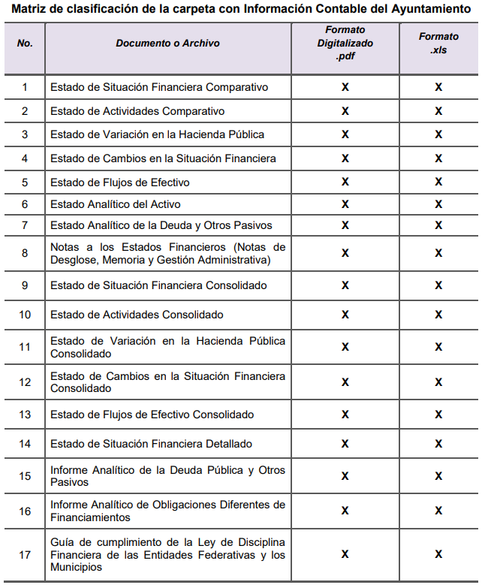

- Carpeta con Información Presupuestaria: Permite evaluar los resultados obtenidos respecto de los presupuestos autorizados, identifica la vinculación entre las cuentas de orden y las de balance o resultados, efectos en la posición financiera, entre otras cuestiones. Lo anterior, a través de los siguientes documentos:

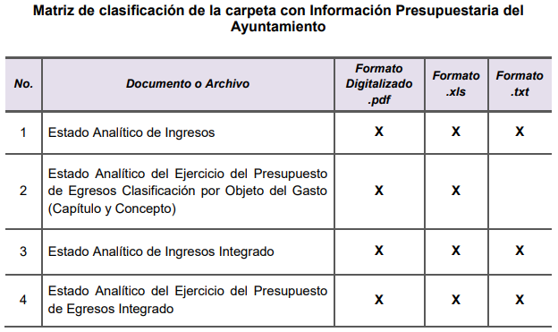
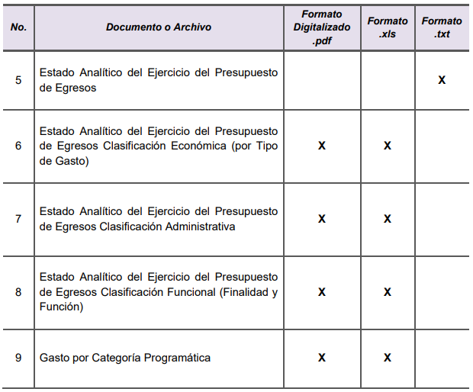
- Carpeta con Información Programática: Genera los indicadores de resultados sobre el cumplimiento de sus metas, a través de los siguientes documentos:

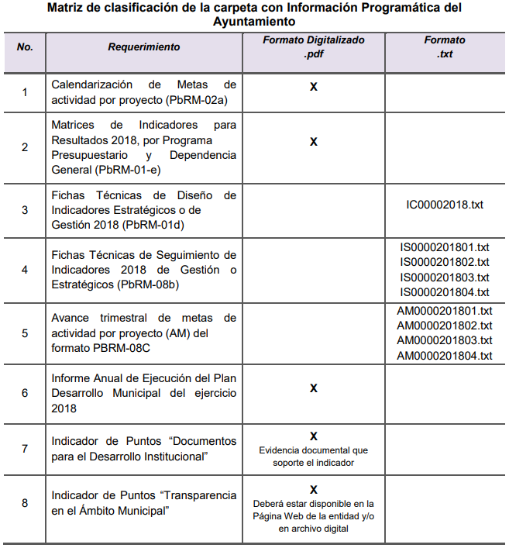

- Carpeta con Información Complementaria: Se conforma de la información complementaria contable, presupuestaria y programática, a través de lo siguiente:
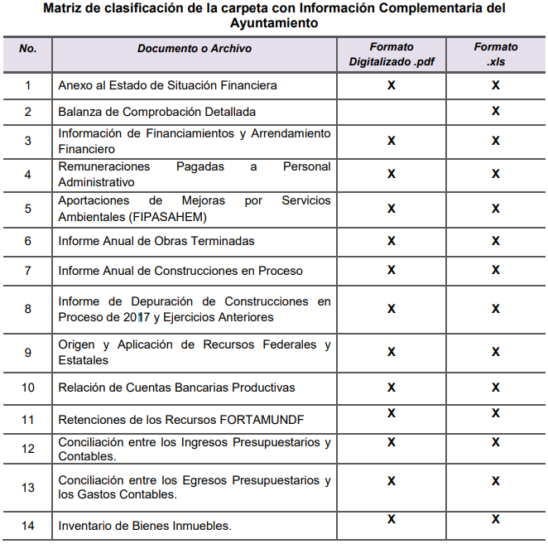

Conforme a lo anterior, se advierte que la cuenta pública se encuentra integrada por diversos documentos que son generados en formatos electrónicos como lo son pdf y xls; motivo por el cual, la entrega de información no debe generar ningún costo para los particulares.

Ahora bien, respecto a los informes mensuales remitidos al OSFEM, es importante señalar que conforme a los Lineamientos para la Entrega del Informe Mensual Municipal 2019, la información debe ser entregada en medio de almacenamiento electrónico, discos compactos (CD), el cual debe contener la siguiente información:

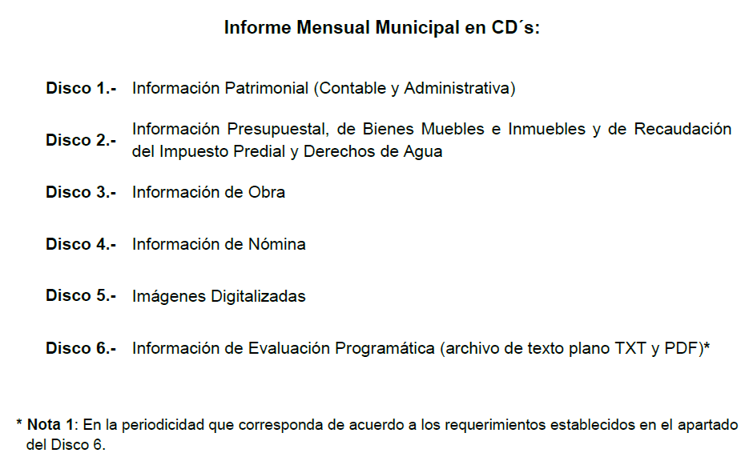
Es así que, dentro del contenido del cada disco se deberá incluir los siguientes documentos y en el formato que se precisa a continuación:
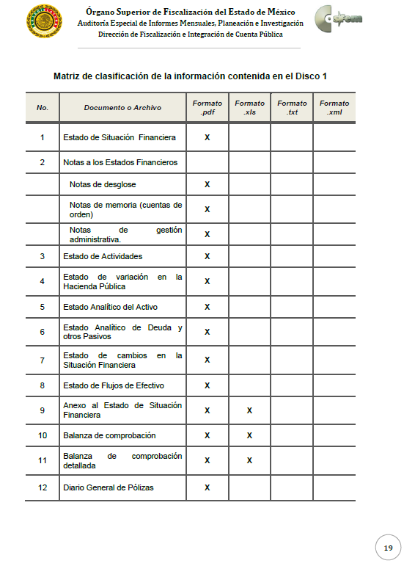
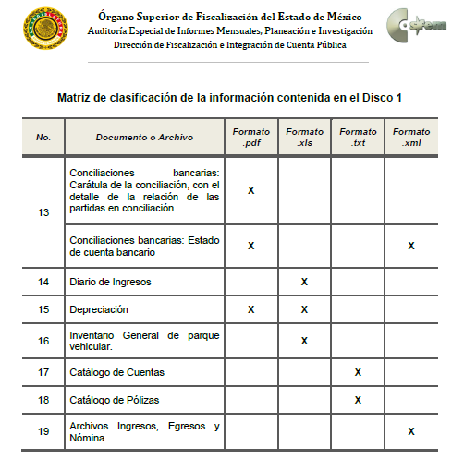
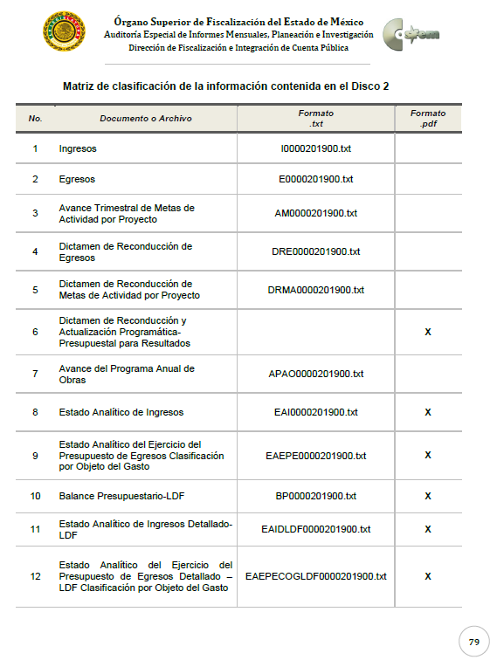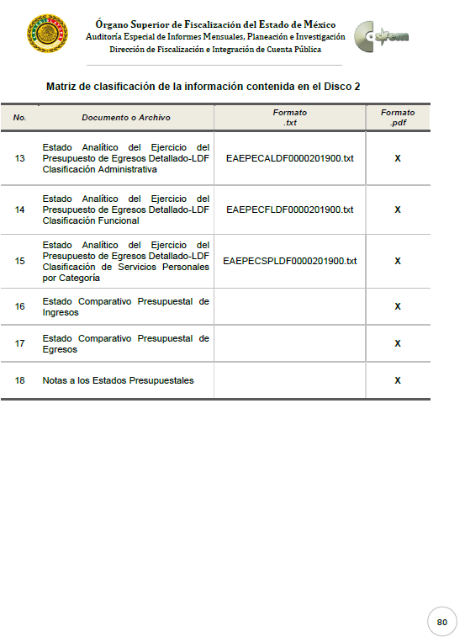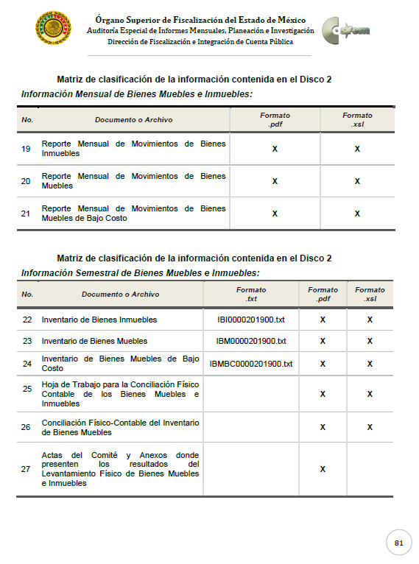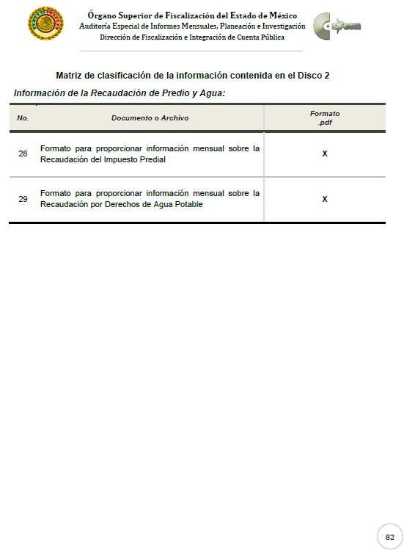
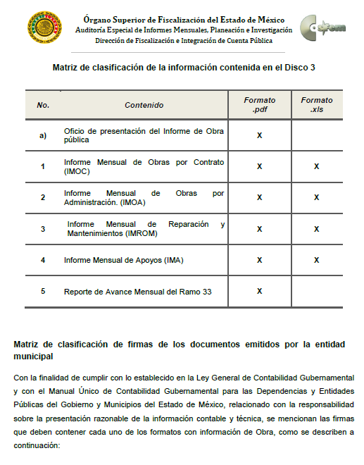


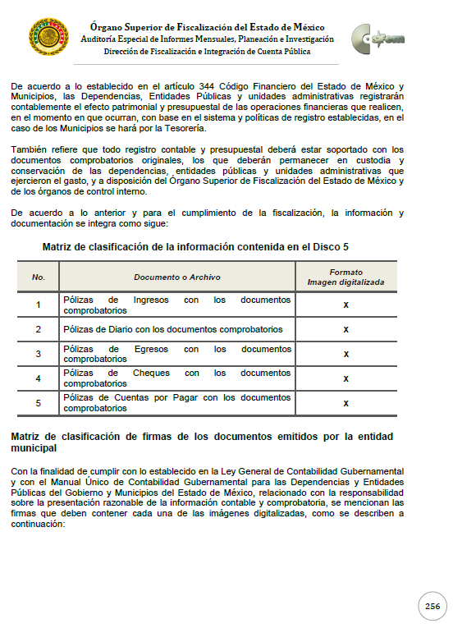
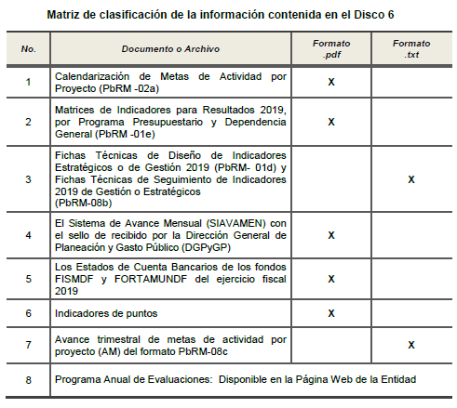
De lo anterior, resulta claro que existe la obligación por parte del SUJETO OBLIGADO de generar la información en medio electrónico, por lo que, tampoco debe generar ningún costo para los particulares.

Por otro lado, es importante referir que conforme al artículo 177, fracciones I y II, del Bando Municipal del Municipio de Zumpango 2019, establece que para el adecuado ejercicio de sus atribuciones EL SUJETO OBLIGADO se auxiliará de la Administración Pública Descentralizada, la cual se encuentra integrada por los siguientes Organismo Público Descentralizados:



Sin embargo, este Órgano Garante hace del conocimiento del RECURRENTE que, el Pleno de este Instituto, mediante Acuerdo modificó el Padrón de Sujetos Obligados en Materia de Transparencia y Acceso a la Información Pública; publicándolo en el Periódico Oficial “Gaceta del Gobierno”, en fecha veintisiete de noviembre de dos mil diecisiete, entrando en vigor al día siguiente de su publicación; esto es, el veintiocho de noviembre de dos mil diecisiete; documento en el cual, se advierten como Sujetos Obligados diversos al Organismo Público Descentralizado para la Prestación de los Servicios de Agua Potable, Alcantarillado y saneamiento del Municipio de Zumpango y el Sistema Municipal para el Desarrollo Integral de la Familia de Zumpango, tal y como se muestra a continuación:

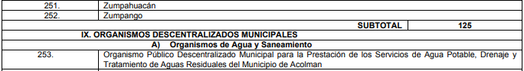
…

…

De ahí que, si lo que pretende es conocer la cuenta pública 2018 de dicho Organismos Descentralizados; se dejan a salvo sus derechos del particular a fin de que formule la solicitud ante el Sujeto Obligado competente; ya que éstos deben cumplir con las obligaciones, procesos, procedimientos y responsabilidades establecidas que tanto en la Ley General de Transparencia y Acceso a la Información Pública (Ley General), como en la Ley de Transparencia y Acceso a la Información Pública de nuestra entidad, así como, con los demás ordenamientos jurídicos aplicables en la materia, ello con la finalidad de fomentar la transparencia, el ejercicio del derecho de acceso a la información pública, la eficiencia de los Sujetos Obligados y la participación ciudadana.

En consecuencia de lo anterior, este Órgano Garante determina ordenar la entrega en versión pública de la cuenta pública de 2018, del Municipio y del Instituto Municipal de Cultura Física y Deporte de Zumpango; así como, los informes mensuales correspondientes a los meses de enero a junio de 2019.

Por lo anterior, es de importancia señalar que cuando los documentos contengan información considerada como confidencial, la Unidad de Transparencia para efectos de atender una solicitud de información, el artículo 137 de la Ley de Transparencia y Acceso a la Información Pública del Estado de México y Municipios, permite la elaboración de versiones públicas.

Es así que, de los documentos de los cuales se ordena su entrega, deberán ser entregados en versión pública; pues, el derecho de acceso a la información pública tiene como limitante el respeto a la intimidad y a la vida privada de las personas, es por ello que este Instituto debe cuidar que los datos personales que obren en poder de los Sujetos Obligados sean protegidos y únicamente se den a conocer aquéllos que abonen a la rendición de cuentas y a la transparencia en el ejercicio de las atribuciones que tienen conferidas. De este modo, en armonía entre los principios constitucionales de máxima publicidad y de protección de datos personales, la ley permite la elaboración de versiones públicas en las que se suprima aquella información relacionada con la vida privada de los particulares

Ahora bien, en relación a la versión pública de la información de la que se ordena su entrega, en términos del artículo 143 de la Ley de Transparencia y Acceso a la Información Pública del Estado de México y Municipios, deberá omitirse, eliminarse o suprimirse la información confidencial.

En ese sentido, sólo podrán ser testados los datos que actualicen las hipótesis normativas previstas en el artículo 143 de la Ley de Transparencia y Acceso a la Información Pública del Estado de México y Municipios, y deberá procederse a su clasificación mediante las formalidades de Ley, es decir, que el Comité de Transparencia del SUJETO OBLIGADO emita el Acuerdo de Clasificación correspondiente debidamente fundado y motivado, en el cual se sustente la versión pública, misma que deberá cumplir cabalmente con las formalidades previstas en el precepto antes referido, así como con los numerales aplicables de los LINEAMIENTOS GENERALES EN MATERIA DE CLASIFICACIÓN Y DESCLASIFICACIÓN DE LA INFORMACIÓN, ASÍ COMO PARA LA ELABORACIÓN DE VERSIONES PÚBLICAS, publicados en el Diario Oficial de la Federación en fecha 15 de abril de 2016, mediante Acuerdo del Consejo Nacional del Sistema Nacional de Transparencia, Acceso a la Información Pública y Protección de Datos Personales.

Así, respecto de los documentos que EL SUJETO OBLIGADO ha de entregar en versión pública, se deberá omitir, eliminar o suprimir la información personal de los servidores públicos, como Registro Federal de Contribuyentes, CURP, clave del Instituto de Seguridad Social del Estado de México y Municipios, los descuentos que se realicen por pensión alimenticia o deducciones estrictamente legales, personales o de cualquier índole siempre que, no se encuentren relacionados con los impuestos o las cuotas por seguridad social, número de cuenta o cualquier otro dato que ponga en riesgo la vida, seguridad y salud de dichas personas.

En el caso específico de la nómina solicitada, obran datos que son considerados confidenciales, cuyo acceso debe ser restringido, los cuales deben testarse al momento de la elaboración de versiones públicas, como es el caso del Registro Federal de Contribuyentes (RFC), la Clave Única de Registro de Población (CURP), la Clave de cualquier tipo de seguridad social (ISSEMYM, u otros), así como, los préstamos o descuentos que se le hagan al servidor público.

Por cuanto hace al Registro Federal de Contribuyentes de las personas físicas, constituye un dato personal, ya que se genera con caracteres alfanuméricos obtenidos a partir del nombre en mayúsculas sin acentos ni diéresis y la fecha de nacimiento de cada persona; es decir la primera letra del apellido paterno; seguida de la primera letra Vocal del primer apellido; seguida de la primera letra del segundo apellido y por último la primera letra del nombre, posterior la fecha de nacimiento año/mes/día y finalmente la homoclave; la cual, para su obtención es necesario acreditar personalidad, fecha de nacimiento entre otros con documentos oficiales.

Al respecto, es aplicable el Criterio 19/17 de la Segunda Época, emitido por el Instituto Nacional de Transparencia, Acceso a la Información y Protección de Datos Personales, que dice:

“Registro Federal de Contribuyentes (RFC) de personas físicas. El RFC es una clave de carácter fiscal, única e irrepetible, que permite identificar al titular, su edad y fecha de nacimiento, por lo que es un dato personal de carácter confidencial.
Resoluciones:
• RRA 0189/17. Morena. 08 de febrero de 2017. Por unanimidad. Comisionado Ponente Joel Salas Suárez.
• RRA 0677/17. Universidad Nacional Autónoma de México. 08 de marzo de 2017. Por unanimidad. Comisionado Ponente Rosendoevgueni Monterrey Chepov.
• RRA 1564/17. Tribunal Electoral del Poder Judicial de la Federación. 26 de abril de 2017. Por unanimidad. Comisionado Ponente Oscar Mauricio Guerra Ford.” (Sic)
(Énfasis añadido)

De lo anterior, se desprende que el Registro Federal de Contribuyentes se vincula al nombre de su titular, permitiendo identificar la edad de la persona y fecha de nacimiento, determinando la identificación de dicha persona para efectos fiscales, por lo que éste constituye un dato personal que concierne a una persona física identificada e identificable en términos de los artículos 2, fracción II de la Ley de Transparencia y Acceso a la Información Pública del Estado de México y Municipios y 4 fracción XI de la Ley de Protección de Datos Personales en Posesión de Sujetos Obligados del Estado de México y Municipios.

Asimismo, no se omite comentar que por cuanto hace al Registro Federal de Contribuyentes RFC, de proveedores de bienes o servicios, este dato no puede considerarse como clasificado aun siendo de personas físicas ya que corresponde a un requisito indispensable para ser contratista y/o proveedor y llevar a cabo actividades comerciales con los sujetos obligados de la Entidad.

Por cuanto hace a la Clave Única de Registro de Población, constituye un dato personal, ya que tiene como finalidad registrar a cada una de las personas que integran la población del país, con los datos que permitan certificar y acreditar fehacientemente su identidad, la cual servirá para identificarla de manera individual.

Lo anterior, tiene sustento en los artículos 86 y 91 de la Ley General de Población, la cual señala lo siguiente:

“Artículo 86. El Registro Nacional de Población tiene como finalidad registrar a cada una de las personas que integran la población del país, con los datos que permitan certificar y acreditar fehacientemente su identidad.
Artículo 91. Al incorporar a una persona en el Registro Nacional de Población, se le asignará una clave que se denominará Clave Única de Registro de Población. Esta servirá para registrarla e identificarla en forma individual.”
(Énfasis añadido)

Ahora bien, la Clave Única de Registro de Población, está integrada de 18 elementos representados por letras y números, que se generan a partir de los datos contenidos en un documento probatorio de identidad (acta de nacimiento, carta de naturalización o documento migratorio), la cual se integra de la primera letra del apellido paterno; seguida de la primera letra Vocal del primer apellido; seguida de la primera letra del segundo apellido y por último la primera letra del nombre; fecha de nacimiento año/mes/día; sexo; Entidad Federativa de nacimiento; consonantes internas del nombre y apellidos; un diferenciador de homonimia y siglo; y un digito verificador, que garantizan la correcta integración.
Al respecto, el Instituto Nacional de Transparencia, Acceso a la Información y Protección de Datos Personales (INAI), a través del Criterio 18/17 de la Segunda Época, señala literalmente lo siguiente:

“Clave Única de Registro de Población (CURP). La Clave Única de Registro de Población se integra por datos personales que sólo conciernen al particular titular de la misma, como lo son su nombre, apellidos, fecha de nacimiento, lugar de nacimiento y sexo. Dichos datos, constituyen información que distingue plenamente a una persona física del resto de los habitantes del país, por lo que la CURP está considerada como información confidencial.
Resoluciones:
• RRA 3995/16. Secretaría de la Defensa Nacional. 1 de febrero de 2017. Por unanimidad. Comisionado Ponente Rosendoevgueni Monterrey Chepov.
• RRA 0937/17. Senado de la República. 15 de marzo de 2017. Por unanimidad. Comisionada Ponente Ximena Puente de la Mora.
• RRA 0478/17. Secretaría de Relaciones Exteriores. 26 de abril de 2017. Por unanimidad. Comisionada Ponente Areli Cano Guadiana.” (Sic)
(Énfasis añadido)

De lo anterior, se desprende que la Clave Única de Registro de Población, se encuentra vinculada al nombre y apellidos de la persona, permitiendo identificar fecha y lugar de nacimiento, así como el sexo; datos que únicamente le atañen a su titular, por lo que, ésta constituye un dato personal que concierne a una persona física identificada e identificable en términos de los artículos 2, fracción II de la Ley de Transparencia y Acceso a la Información Pública del Estado de México y Municipios y 4, fracción XI de la Ley de Protección de Datos Personales en Posesión de Sujetos Obligados del Estado de México y Municipios.

Por cuanto hace a la Clave de cualquier tipo de seguridad social (ISSEMYM, u otros), está integrado por una secuencia de números con los que se identifica a los trabajadores que cubren las cuotas respectivas, asimismo, lo identifica con la fuente de trabajo; por lo que al ser una clave de identificación de los trabajadores, constituye información confidencial, dato que únicamente le atañe al servidor público, por lo constituye un dato personal que concierne a una persona física identificada e identificable en términos de los artículos 2, fracción II de la Ley de Transparencia y Acceso a la Información Pública del Estado de México y Municipios y 4, fracción XI de la Ley de Protección de Datos Personales en Posesión de Sujetos Obligados del Estado de México y Municipios.

Respecto de los préstamos o descuentos de carácter personal, éstos no deben tener relación con la prestación del servicio; es decir, son confidenciales los préstamos o descuentos que se le hagan a la persona en los que no se involucren instituciones públicas, en virtud de no favorecer en la transparencia y rendición de cuentas, sino, por el contrario con ello se violentaría la protección de información confidencial, porque incide en la intimidad de un individuo identificado.

Por su parte, el artículo 84 de la Ley del Trabajo de los Servidores Públicos del Estado y Municipios, señala:

“ARTICULO 84. Sólo podrán hacerse retenciones, descuentos o deducciones al sueldo de los servidores públicos por concepto de:
I. Gravámenes fiscales relacionados con el sueldo;
II. Deudas contraídas con las instituciones públicas o dependencias por concepto de anticipos de sueldo, pagos hechos con exceso, errores o pérdidas debidamente comprobados;
III. Cuotas sindicales;
IV. Cuotas de aportación a fondos para la constitución de cooperativas y de cajas de ahorro, siempre que el servidor público hubiese manifestado previamente, de manera expresa, su conformidad;
V. Descuentos ordenados por el Instituto de Seguridad Social del Estado de México y Municipios, con motivo de cuotas y obligaciones contraídas con éste por los servidores públicos;
VI. Obligaciones a cargo del servidor público con las que haya consentido, derivadas de la adquisición o del uso de habitaciones consideradas como de interés social;
VII. Faltas de puntualidad o de asistencia injustificadas;
VIII. Pensiones alimenticias ordenadas por la autoridad judicial; o
IX. Cualquier otro convenido con instituciones de servicios y aceptado por el servidor público.
El monto total de las retenciones, descuentos o deducciones no podrá exceder del 30% de la remuneración total, excepto en los casos a que se refieren las fracciones IV, V y VI de este artículo, en que podrán ser de hasta el 50%, salvo en los casos en que se demuestre que el crédito se concedió con base en los ingresos familiares para hacer posible el derecho constitucional a una vivienda digna, o se refieran a lo establecido en la fracción VIII de este artículo, en que se ajustará a lo determinado por la autoridad judicial.” (Énfasis añadido)

Derivado de lo anterior, la ley establece claramente cuáles son esos descuentos o gravámenes que directamente se relacionan con las obligaciones adquiridas como servidores públicos y aquéllos que únicamente inciden en su vida privada. De este modo, descuentos por pensiones alimenticias o créditos adquiridos con instituciones privadas o públicas pero que fueron contraídas en forma individual, son información que debe clasificarse como confidencial.

Por lo que hace a los Códigos Bidimensionales y los denominados Códigos QR, se trata de barras en dos dimensiones que al igual a los códigos de barras o códigos unidimensionales, son utilizados para almacenar diversos tipos datos de manera codificada, los cuales a través de lectores que pueden ser obtenidos por cualquier persona, pueden obtener los referidos datos, los cuales pueden corresponder a datos personales como Registro Federal de Contribuyentes (RFC) y la Clave Única de Registro de Población (CURP).
Ahora bien, respecto al número de cuenta bancaria de las personas físicas, pues es información que sólo su titular o personas autorizadas poseen para el acceso o consulta de información patrimonial, o para la realización de operaciones bancarias de diversa naturaleza, por lo que la difusión pública del mismo facilitaría la afectación al patrimonio del titular de la cuenta.

Por lo anterior, el número de cuenta bancaria debe ser clasificado como confidencial con fundamento en las fracciones I y II del artículo 143 de la Ley de la Materia de la Entidad; en razón de que, con su difusión se estaría poniendo en riesgo la seguridad de su titular.

Además de que, la publicidad de los números de cuenta bancaria de los particulares en nada contribuye a la rendición de cuentas, sino por el contrario, dar a conocer los números de las cuentas bancarias hace vulnerable a las personas físicas, al abrir la posibilidad de que terceros que cuenten con las posibilidades tecnológicas y/o económicas puedan realizar actos ilícitos mediante operaciones cibernéticas; en esa virtud, este Instituto determina que dicha información no puede ser del dominio público, toda vez que se podría dar un uso inadecuado a la misma o cometer algún ilícito o fraude en contra del patrimonio de los particulares.

Lo anterior encuentra sustento en el criterio 10/17 emitido por el Instituto Nacional de Transparencia y Acceso a la Información Pública del Estado de México y Municipios, que a la letra dicen:

“Cuentas bancarias y/o CLABE interbancaria de personas físicas y morales privadas. El número de cuenta bancaria y/o CLABE interbancaria de particulares es información confidencial, al tratarse de un conjunto de caracteres numéricos utilizados por los grupos financieros para identificar las cuentas de sus clientes, a través de los cuales se puede acceder a información relacionada con su patrimonio y realizar diversas transacciones; por tanto, constituye información clasificada con fundamento en los artículos 116 de la Ley General de Transparencia y Acceso a la Información Pública y 113 de la Ley Federal de Transparencia y Acceso a la Información Pública.

Resoluciones:
- RRA 1276/16 Grupo Aeroportuario de la Ciudad de México. S.A. de C.V. 01 de noviembre de 2016. Por unanimidad. Comisionada Ponente Areli Cano Guadiana.
- RRA 3527/16 Servicio de Administración Tributaria. 07 de diciembre de 2016. Por unanimidad. Comisionada Ponente Ximena Puente de la Mora.
- RRA 4404/16 Partido del Trabajo. 01 de febrero de 2017. Por unanimidad. Comisionado Ponente Francisco Acuña Llamas.”

Ahora bien, por cuanto hace a las cuentas bancarias de los Sujetos obligados, dicha información no puede considerarse como confidencial, pues la difusión de dichas cuentas o claves interbancarias, favorecen a la rendición de cuentas; ello tiene sustento en el criterio 11/17, emitido por el Instituto Nacional de Transparencia y Acceso a la Información Pública del Estado de México y Municipios, el cual para mayor referencia se inserta a continuación:

“Cuentas bancarias y/o CLABE interbancaria de sujetos obligados que reciben y/o transfieren recursos públicos, son información pública. La difusión de las cuentas bancarias y claves interbancarias pertenecientes a un sujeto obligado favorece la rendición de cuentas al transparentar la forma en que se administran los recursos públicos, razón por la cual no pueden considerarse como información clasificada.

Resoluciones:
- RRA 0448/16. NOTIMEX, Agencia de Noticias del Estado Mexicano. 24 de agosto de 2016. Por unanimidad. Comisionado Ponente Joel Salas Suárez.
- RRA 2787/16. Colegio de Postgraduados. 01 de noviembre de 2016. Por unanimidad. Comisionado Ponente Francisco Javier Acuña Llamas.
- RRA 4756/16. Instituto Mexicano del Seguro Social. 08 de febrero de 2017. Por unanimidad. Comisionado Ponente Oscar Mauricio Guerra Ford. “

Por otro lado, es conveniente precisar que dentro de la información contenida en nóminas y recibos de nómina, existe información concerniente a aquellos servidores públicos que se encuentran encargados de la seguridad, la cual puede poner en riesgo a los integrantes de las corporaciones policiacas, esto es así derivado de las funciones encomendadas en términos del artículo 21 párrafo noveno de la Constitución Política de los Estados Unidos Mexicanos, de las cuales comprende la prevención de los delitos, investigación y persecución para hacerla efectiva, también lo es, que la Ley permite la entrega de la información de forma disociada, es decir, los datos personales de los policías no pueden asociarse a sus titulares, ni permitir por su estructura, contenido o grado de desagregación, la identificación individual de los mismos, tal y como lo establece el artículo 4 fracción VII de la Ley de Protección de Datos Personales del Estado de México, que refiere:

“Artículo 4.- Para los efectos de esta Ley se entiende por:
…
XII. Disociación: Procedimiento mediante el cual los datos personales no pueden asociarse al titular, ni permitir por su estructura, contenido o grado de desagregación, la identificación individual del mismo;”

Es así que, dicha información debe entregarse mediante el procedimiento de disociación de la información, a efecto no de permitir la vinculación de la identificación individual de los servidores públicos, respecto de la estructura de la Dependencia.

Por ende, EL SUJETO OBLIGADO debe testar los datos confidenciales, sin pasar por alto que la clasificación respectiva tiene que cumplirse a través de la forma y formalidades que la Ley impone; es decir, mediante Acuerdo debidamente fundado y motivado, en términos de los numerales 49, fracción VIII y 132, fracciones II y III de la Ley de Transparencia y Acceso a la Información Pública del Estado de México y Municipios, así como los numerales Segundo, fracción XVIII, y del Cuarto al Décimo Primero de los Lineamientos Generales en materia de Clasificación y Desclasificación de la Información, así como para la elaboración de Versiones Públicas, que literalmente expresan:

Ley de Transparencia y Acceso a la Información Pública del Estado de México y Municipios
“Artículo 49. Los Comités de Transparencia tendrán las siguientes atribuciones:
VIII. Aprobar, modificar o revocar la clasificación de la información;
Artículo 132. La clasificación de la información se llevará a cabo en el momento en que:
…
II. Se determine mediante resolución de autoridad competente; o

III. Se generen versiones públicas para dar cumplimiento a las obligaciones de transparencia previstas en esta Ley.”

Lineamientos Generales en materia de Clasificación y Desclasificación de la Información
“Segundo.- Para efectos de los presentes Lineamientos Generales, se entenderá por:
XVIII. Versión pública: El documento a partir del que se otorga acceso a la información, en el que se testan partes o secciones clasificadas, indicando el contenido de éstas de manera genérica, fundando y motivando la reserva o confidencialidad, a través de la resolución que para tal efecto emita el Comité de Transparencia.
Cuarto. Para clasificar la información como reservada o confidencial, de manera total o parcial, el titular del área del sujeto obligado deberá atender lo dispuesto por el Título Sexto de la Ley General, en relación con las disposiciones contenidas en los presentes lineamientos, así como en aquellas disposiciones legales aplicables a la materia en el ámbito de sus respectivas competencias, en tanto estas últimas no contravengan lo dispuesto en la Ley General.
Los sujetos obligados deberán aplicar, de manera estricta, las excepciones al derecho de acceso a la información y sólo podrán invocarlas cuando acrediten su procedencia.
Quinto. La carga de la prueba para justificar toda negativa de acceso a la información, por actualizarse cualquiera de los supuestos de clasificación previstos en la Ley General, la Ley Federal y leyes estatales, corresponderá a los sujetos obligados, por lo que deberán fundar y motivar debidamente la clasificación de la información ante una solicitud de acceso o al momento en que generen versiones públicas para dar cumplimiento a las obligaciones de transparencia, observando lo dispuesto en la Ley General y las demás disposiciones aplicables en la materia.
Sexto. Los sujetos obligados no podrán emitir acuerdos de carácter general ni particular que clasifiquen documentos o expedientes como reservados, ni clasificar documentos antes de que se genere la información o cuando éstos no obren en sus archivos.
La clasificación de información se realizará conforme a un análisis caso por caso, mediante la aplicación de la prueba de daño y de interés público.
Séptimo. La clasificación de la información se llevará a cabo en el momento en que:
I. Se reciba una solicitud de acceso a la información;
II. Se determine mediante resolución de autoridad competente, o
III. Se generen versiones públicas para dar cumplimiento a las obligaciones de transparencia previstas en la Ley General, la Ley Federal y las correspondientes de las entidades federativas.
Los titulares de las áreas deberán revisar la clasificación al momento de la recepción de una solicitud de acceso a la información, para verificar si encuadra en una causal de reserva o de confidencialidad.
Octavo. Para fundar la clasificación de la información se debe señalar el artículo, fracción, inciso, párrafo o numeral de la ley o tratado internacional suscrito por el Estado mexicano que expresamente le otorga el carácter de reservada o confidencial.
Para motivar la clasificación se deberán señalar las razones o circunstancias especiales que lo llevaron a concluir que el caso particular se ajusta al supuesto previsto por la norma legal invocada como fundamento.
En caso de referirse a información reservada, la motivación de la clasificación también deberá comprender las circunstancias que justifican el establecimiento de determinado plazo de reserva.
Tratándose de información clasificada como confidencial respecto de la cual se haya determinado su conservación permanente por tener valor histórico, ésta conservará tal carácter de conformidad con la normativa aplicable en materia de archivos.
Los documentos contenidos en los archivos históricos y los identificados como históricos confidenciales no serán susceptibles de clasificación como reservados.
Noveno. En los casos en que se solicite un documento o expediente que contenga partes o secciones clasificadas, los titulares de las áreas deberán elaborar una versión pública fundando y motivando la clasificación de las partes o secciones que se testen, siguiendo los procedimientos establecidos en el Capítulo IX de los presentes lineamientos.
Décimo. Los titulares de las áreas, deberán tener conocimiento y llevar un registro del personal que, por la naturaleza de sus atribuciones, tenga acceso a los documentos clasificados. Asimismo, deberán asegurarse de que dicho personal cuente con los conocimientos técnicos y legales que le permitan manejar adecuadamente la información clasificada, en los términos de los Lineamientos para la Organización y Conservación de Archivos.
En ausencia de los titulares de las áreas, la información será clasificada o desclasificada por la persona que lo supla, en términos de la normativa que rija la actuación del sujeto obligado.
Décimo primero. En el intercambio de información entre sujetos obligados para el ejercicio de sus atribuciones, los documentos que se encuentren clasificados deberán llevar la leyenda correspondiente de conformidad con lo dispuesto en el Capítulo VIII de los presentes lineamientos.” (Sic)
(Énfasis Añadido)

Por lo tanto, es importante referir que EL SUJETO OBLIGADO deberá seguir el procedimiento legal establecido para su clasificación, esto es, que su Comité de Transparencia emita un Acuerdo de Clasificación que cumpla con las formalidades previstas, antes citadas que lo sustente, en el que se expongan los fundamentos y razones que llevaron a la autoridad a testar, suprimir o eliminar datos de dicho soporte documental, ya que el no hacerlo, implica que lo entregado no es legal ni formalmente una versión pública, sino más bien una documentación ilegible, incompleta o tachada; pues no señalar las razones por las que no se aprecian determinados datos, ya sea porque se testan o suprimen, deja al solicitante en estado de incertidumbre, al no conocer o comprender porque no aparecen en la documentación respectiva, es decir, si no se exponen de manera puntual las razones de ello se estaría violentando desde un inicio el derecho de acceso a la información del solicitante.

En atención a las consideraciones antes señaladas, esta Ponencia Resolutora, determina que las razones o motivos de inconformidad devienen parcialmente fundadas; toda vez, que conforme al estudio realizado se actualiza la causal de procedencia enunciada en la fracción X del numeral 179 de la Ley de Transparencia y Acceso a la Información Pública del Estado de México y Municipios.

Expuesto todo lo anterior, el Pleno de este Instituto, en términos de lo dispuesto en el artículo 186, fracción III de la Ley de Transparencia y Acceso a la Información Pública del Estado de México y Municipios, determina REVOCAR la respuesta a la solicitud 00279/ZUMPANGO/IP/2019.

Así, con fundamento en lo prescrito en los artículos 5, párrafos vigésimo segundo, vigésimo tercero y vigésimo cuarto, fracciones IV y V, de la Constitución Política del Estado Libre y Soberano de México, y los artículos 2, fracción II, 9, 29, 36, fracciones I y II, 176, 178, 179, 181, 185, fracción I, 186 y 188, de la Ley de Transparencia y Acceso a la Información Pública del Estado de México y Municipios, este Pleno:

RESUELVE

PRIMERO. Resultan parcialmente fundadas las razones o motivos de inconformidad planteadas por LA RECURRENTE, en términos del Considerando QUINTO de la presente resolución.
SEGUNDO. Se REVOCA la respuesta del SUJETO OBLIGADO y se ordena atienda la solicitud de información pública 00279/ZUMPNAGO/IP/2019 y haga entrega a LA RECURRENTE, en versión pública, vía EL SAIMEX, en términos del Considerando QUINTO de la presente resolución, de lo siguiente:

“a) La cuenta pública 2018 del Municipio y del Instituto Municipal de Cultura Física y Deporte de Zumpango.

b) Los informes mensuales del Municipio y del Instituto Municipal de Cultura Física y Deporte de Zumpango, entregados al Órgano Superior de Fiscalización del Estado de México, correspondientes a los meses de enero a junio de 2019.

Debiendo notificar a LA RECURRENTE el Acuerdo de Clasificación de la información que emita el Comité de Transparencia con motivo de las versiones públicas.”

TERCERO. Notifíquese al Titular de la Unidad de Transparencia del SUJETO OBLIGADO, para que conforme a los artículos 186, último párrafo y 189, párrafo segundo de la Ley de Transparencia y Acceso a la Información Pública del Estado de México y Municipios, dé cumplimiento a lo ordenado dentro del plazo de diez días hábiles, debiendo informar a este Instituto en un plazo de tres días hábiles siguientes sobre el cumplimiento dado a la presente resolución.

CUARTO. Notifíquese a LA RECURRENTE la presente resolución.

QUINTO. Hágase del conocimiento a LA RECURRENTE que de conformidad con lo establecido en el artículo 196 de la Ley de Transparencia y Acceso a la Información Pública del Estado de México y Municipios, podrá impugnarla vía Juicio de Amparo en los términos de las leyes aplicables.

Se dejan a salvo los derechos del RECURRENTE para que formule las solicitudes que a su derecho convenga al Sujeto Obligado que considere competente.

ASÍ LO RESUELVE, POR UNANIMIDAD DE VOTOS EL PLENO DEL INSTITUTO DE TRANSPARENCIA, ACCESO A LA INFORMACIÓN PÚBLICA Y PROTECCIÓN DE DATOS PERSONALES DEL ESTADO DE MÉXICO Y MUNICIPIOS, CONFORMADO POR LOS COMISIONADOS ZULEMA MARTÍNEZ SÁNCHEZ (CON AUSENCIA JUSTIFICADA); EVA ABAID YAPUR; JOSÉ GUADALUPE LUNA HERNÁNDEZ; JAVIER MARTÍNEZ CRUZ Y LUIS GUSTAVO PARRA NORIEGA EMITIENDO VOTO PARTICULAR; EN LA CUADRAGÉSIMA SEGUNDA SESIÓN ORDINARIA CELEBRADA EL DÍA TRECE DE NOVIEMBRE DE DOS MIL DIECINUEVE, ANTE EL SECRETARIO TÉCNICO DEL PLENO, ALEXIS TAPIA RAMÍREZ.
Zulema Martínez Sánchez
Comisionada Presidenta
(Ausencia Justificada)
Eva Abaid Yapur  Comisionada  (RÚBRICA) | José Guadalupe Luna Hernández  Comisionado  (RÚBRICA)
Javier Martínez Cruz  Comisionado  (RÚBRICA) | Luis Gustavo Parra Noriega  Comisionado  (RÚBRICA)
Alexis Tapia Ramírez
Secretario Técnico del Pleno
(RÚBRICA)

Esta hoja corresponde a la resolución de trece de noviembre de dos mil diecinueve, emitida en el recurso de revisión número 07382/INFOEM/IP/RR/2019.
YSM/RPG

Ley de Fiscalización Superior del Estado de México en su artículo 32, señala: “…Los Presidentes Municipales presentarán a la Legislatura las cuentas públicas anuales de sus respectivos municipios, del ejercicio fiscal inmediato anterior, dentro de los quince primeros días del mes de marzo de cada año; asimismo…" Las cuentas públicas deberán presentarse conforme a lo establecido en la Ley General de Contabilidad Gubernamental, Ley de Disciplina Financiera delas Entidades Federativas y los Municipios y demás disposiciones aplicables…”
https://www.osfem.gob.mx/04_Normatividad/doc/Normatividad/2019/19.-LineamInfMensualMpal_2019.pdf
http://legislacion.edomex.gob.mx/sites/legislacion.edomex.gob.mx/files/files/pdf/bdo/bdo2019/bdo125.pdf

